Smlouva o spolupráci

www.amosvision.cz
office@inpublic.cz
724 705 060
Smlouva o spolupráci – 20/08/02/047
na pořízení Hardware a Software (včetně souvisejícíh služeb) od společnosti
inpublic group s.r.o.
IČ: 24852317, DIČ: CZ24852317
se sídlem Mečislavova 164/7, Nusle, 140 00 Praha 4
zapsané v obchodním rejstříku vedeném u Městského soudu v Praze, oddíl C, vložka 201447
zastoupená Ing. Zdeňkem Křížem, jednatelem
(dále jen „Poskytovatel“)

Základní škola Ústí nad Orlicí, Komenského 11
IČ: 70984387, DIČ: není plátce DPH
RED_IZO: 75018365
se sídlem Komenského 11, 562 01 Ústí nad Orlicí
zastoupená Mgr. Bc. Radkem Škarkou, ředitelem
(dále jen „Objednatel“)
  - Objednatel tímto závazně objednává Hardware a Software na dobu 3 let (včetně souvisejícíh služeb) za cenu uvedenou v příloze č. 3 a v termínu a dle specifikací obsažených v Obchodních podmínkách.
  - Objednatel prohlašuje, že měl možnost seznámit se s Obchodními podmínkami, tyto si přečetl a souhlasí s nimi.
  - Oprávněné osoby pro vzájemnou komunikaci:

Za Poskytovatele: Milan Mikš,

telefon: 777 441 747, email: milan.miks@inpublic.cz

Za Objednatele: Mgr. Bc. Radek Škarka,

telefon: 604 402 926, email: zskome.uo@uokome.cz
  - Oprávněná osoba za Objednatele, jenž tuto Smlouvu podepisuje, prohlašuje, že je oprávněna zastupovat
a zavazovat Objednatele v souvislosti s touto Smlouvou a dále, že se zněním této Smlouvy souhlasí a že všechny údaje v ní uvedené jsou pravdivé a správné.
  - Počet Hardware ÁMOS vision, které bude Objednatel využívat 1 ks
  - Objednatel po uhrazení všech ročních služeb dle přílohy č. 3, získá uvedený Hardware dle přílohy č. 1 do svého majetku.
  - Cena Hardwaru ve výši 32.645,- Kč, (cena bez příslušného DPH), tj. vč. DPH 39.500,- Kč, bude uhrazena na základě daňového dokladu.
  - Podkladovou desku pod Hardware ÁMOS vision poskytne Poskytovatel zdarma.
  - Platby za služby jsou prováděny na základě splátkového kalendáře, uvedené v příloze č. 3 a hrazeny na účet Poskytovatele č. 281638368/0300, vedený u ČSOB.
  - Poskytoval souhlasí se zveřejněním této Smlouvy v Registru smluv.

V Ústí nad Orlicí dne 19. 06. 2020 V Praze dne 19. 06. 2020

Objednatel Poskytovatel
Mgr. Bc. Radek Škarka, ředitel Ing. Zdeněk Kříž, jednatel
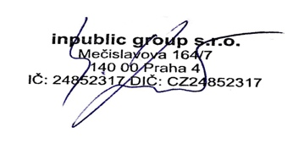

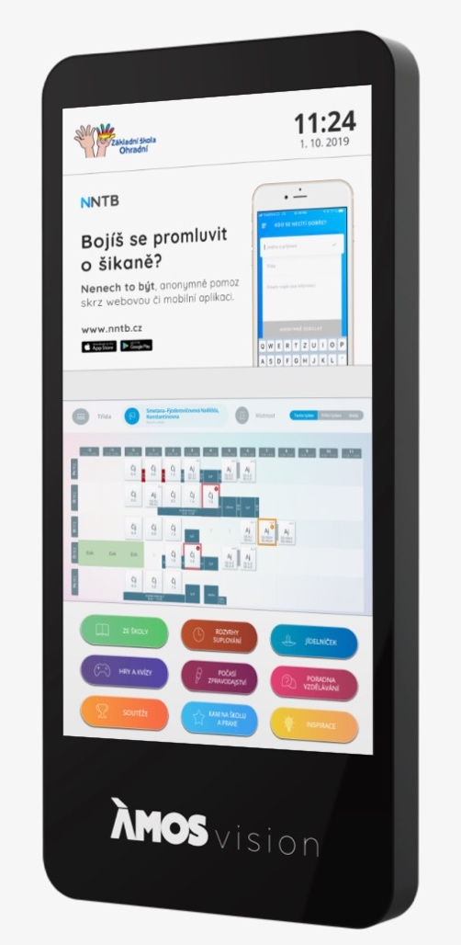
Příloha č. 1 – Hardware
www.amosvision.cz
office@inpublic.cz
724 705 060
Provedení | materiál ocelový plech  povrchová úprava lakovaní  barevné provedení RAL 7016  provedení antivandal  provozní podmínky 16/7  provozní teploty 0°C až 40°C  rozměry 1500 x 710 x 110 mm
Hardware | LCD + dotykový senzor  velikost obrazovky 50“  rozlišení FullHD/4K  orientace na výšku  pozorovací úhly 178°/ 178°  sklo bezpečnostní kalené  dotykový senzor kapacitní, multitouch  Počítač  procesor intel i3-7130U  operační paměť 4GB DDR4 SO-DIMM  úložiště 128GB mSATA SSD
Uchycení | montáž na stěnu
Napájení | 230V / 50Hz (odběr dle zvolené konfigurace od 90W)

Příloha č. 2 – Software
www.amosvision.cz
office@inpublic.cz
724 705 060

- Operační systém

Windows 10 IoT Enterprise 64-Bit
Verze: LTSB / LTSC
Licence: OEM
Balení: předinstalováno

- SW KI-WI KIOSK

Na infokiosku je spuštěna SW aplikace Ki-Wi Kiosk, která zpřístupňuje požadované informace např. z internetu, intranetu, online aplikací anebo dalších externích zdrojů a systémů.

Ki-Wi Kiosk může být doplněn o vzdálenou správu infokiosků a jejich digitálního obsahu,
která umožňuje přehrávání médií (obrázky, videa, animace) na obrazovce infokiosku v době jeho nevyužívání. Infokiosky jsou provozovány a řízeny bez nutnosti instalace jakéhokoliv
software na straně uživatele.

Kioskový internetový prohlížeč Základní částí aplikace Ki-Wi Kiosk je zabezpečený
internetový prohlížeč s podporou záložek. Ovládání je
zajištěno hardwarovou nebo virtuální klávesnicí. Při delší neaktivitě dojde k automatickému
přesměrování na domovskou stránku.

Vstupní obrazovka – grafika úvodní obrazovky je optimalizována pro dotykové ovládání a
přehledně vede uživatele k obsahu, který se mu nabízí.

Virtuální klávesnice – kiosk nevyžaduje ke své činnosti skutečnou klávesnici, nabízí klávesnici
virtuální. Uživatel poté vkládá text
jako na svém mobilním telefonu či tabletu. Klávesnice podporuje více jazykových mutací.

Přehled podporovaných formátů přehrávaných médií:
Videa (mp4, wmv, mpeg, avi, mov, m4v, 3gp/3g2, mj2, asf, flv); obrázky (jpg, png, gif);
animace (swf); audio (mp3); webové stránky (HTML, PHP, ASP, JSP); streamované video;

Příloha č. 3 – Ceník služby
www.amosvision.cz
office@inpublic.cz
724 705 060

Poskytovatel: Objednatel:
inpublic group s.r.o. Základní škola Ústí nad Orlicí, Komenského 11
IČ: 24852317 IČ: 70984387
DIČ: CZ24852317 RED_IZO: 75018365
se sídlem Mečislavova164/7, 140 00 Praha 4 se sídlem Komenského 11, 562 01 Ústí nad Orlicí

Číslo účtu: 281638368/0300
Variabilní symbol splátek: číslo Smlouvy, tj. 200802047

Platby | Cena bez DPH | DPH 21 % | Cena s DPH | Splatnost do
1 | 32.727,- Kč | 6.873,- Kč | 39.600,- Kč | 10. 01. 2021
2 | 32.727,- Kč | 6.873,- Kč | 39.600,- Kč | 10. 01. 2022
3 | 32.727,- Kč | 6.873,- Kč | 39.600,- Kč | 10. 01. 2023

Datum splatnosti = datum zdanitelného plnění
NAHRAZUJE DAŇOVÝ DOKLAD

Příloha č. 4 – Technické informace
www.amosvision.cz
office@inpublic.cz
724 705 060

1) Server školy a síťové nastavení – potřebujeme znát nastavení internetu ve Vaší škole, aby počítač umístěný v obrazovce mohl být připojený k internetu. Ve zkratce nás budou zajímat následující údaje:
 varianta 1. - Vaše škola nevyužívá svůj DHCP server → budeme potřebovat přiřadit vnitřní statickou IP adresu,
masku, bránu a alespoň jeden DNS server našemu počítači, který je nainstalován za obrazovkou, tak aby byl nakonfigurovaný jako jakýkoliv jiný počítač ve školní síti a měl neomezený přístup ze školy ven do internetu.
IP adresa: ………………………
maska: ………………………….
brána: …………………………...
DNS: …………………………….

 varianta 2. - Vaše škola využívá svůj DHCP server → tato informace je dostačující. Přiřazení vlastní IP adresy našemu PC u obrazovky (+ maska + brána + DNS server) je volitelná možnost vždy s ohledem na konkrétní stav školní sítě (viz. varianta 1.)
c) pokud škola využívá blokování IP adres je nutné zajistit, aby tento náš PC měl neomezený přístup do internetu

Uvolnění odchozích portů: 80, 443, 22, 9993

Doporučená rychlost internetu 5+ Mbps
Toto síťové nastavení dodá škola na email: podpora@inpublic.cz

2) Elektrická přípojka a internet – k termínu instalace je nutné garantovat již připravené vedení elektrické energie (dostačující jedna zásuvka) a aktivní internetové konektivity (UTP kabel s konektorem nebo zásuvka RJ45), které je instalováno v místech tak, aby bylo obrazovkou esteticky zakryto.
Elektrická přípojka a vedení internetu bude závazně připravené do data instalace.

3) Časový harmonogram přestávek – Na základě těchto údajů bude nastaveno zautomatizování úrovní hlasitosti při vysílání o přestávkách a v rámci hodin. (To v případě, že by se obrazovka nalézala v místě, kde by hlasitost mohla rušit výuku.)
Rozpis zapnutí/vypnutí a zvonění/přestávek

Rozpis zapnutí/vypnutí bude zahájeno každý pracovní den v …………hod. a ukončeno v …………hod.

Rozpis zvonění/přestávek škola zašle 14 dní před předpokládaným termínem instalace na email:
podpora@inpublic.cz

